УПРАЖНЕНИЯ ДЛЯ ГЛАЗ ПО ЖДАНОВУ - сохраните зрение, сидя за монитором!

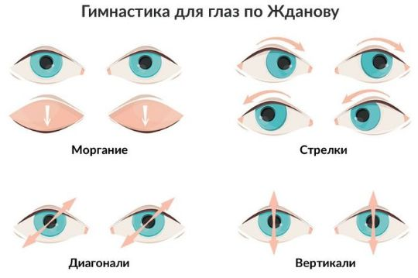
Если Вы хотите сохранить или улучшить зрение, то гимнастика для глаз - обязательный пункт программы. В статье собраны лучшие методики: комплексы упражнений Жданова, Норбекова, Аветисова и Бейтса. Каждый метод имеет свои особенности, однако цели у них одинаковы - быстро снять напряжение с глаз, укрепить глазные мышцы, улучшить циркуляцию внутриглазных жидкостей.
Если Вы возлагаете большие надежды на упражнения для глаз, то мы хотим напомнить, что, к сожалению, значительно улучшить зрение с помощью гимнастики нельзя. В этом Вам поможет лазерная коррекция зрения. Зато глазные тренировки помогут сохранить уже имеющееся зрение (например, после его полного восстановления), улучшить общее самочувствие и снять быструю утомляемость глаз.
Гимнастику для глаз выполняют без очков и контактных линз. Для лучшего результата все упражнения должны выполняться плавно, без резких движений. Мышцы глаз и лица должны быть максимально расслаблены. Выбранный Вами комплекс упражнений нужно выполнять ежедневно.

ГИМНАСТИКА ДЛЯ ГЛАЗ ПО ЖДАНОВУ
Хорошей разминкой для глаз является гимнастика по Жданову. Данные упражнения можно выполнять через 1-3 месяца после лазерной коррекции, и в любое время, если Вы еще не делали операцию.

«Моргание»
В течение 1-2 минут нужно быстро и часто моргать, не напрягая веки. Благодаря такому упражнению происходит усиление кровообращения и ткани насыщаются кислородом.

«Стрелки»
Нужно очерчивать глазами полукруг: сначала по часовой стрелке, затем против.

«Диагонали»
Для выполнения упражнения хорошо подходит окно: нужно просто переводить взгляд из верхнего угла в противоположный нижний угол и наоборот. Выполняют 10 движений, затем моргают 15 секунд.

«Вертикали»
Движения глаз направлены вверх и вниз. Повторяют 10 раз, после чего опять моргают.

«Прямоугольник»
Взглядом рисуйте перед собой прямоугольник, сначала по часовой стрелке, затем — против. Это упражнение так же следует повторить примерно 10 раз.

«Зигзаг»
Взглядом рисуется ломаная линия. Сначала сверху вниз, затем снизу-вверх.

«Циферблат»
Представьте перед собой воображаемый циферблат. Нужно поднять глаза сначала на 12 часов, затем — на 3, 6, 9. Повторить в другую сторону.

«Песочные часы»
Упражнение заключается в «рисовании» взглядом песочных часов, сначала в одну, затем — в другую сторону.
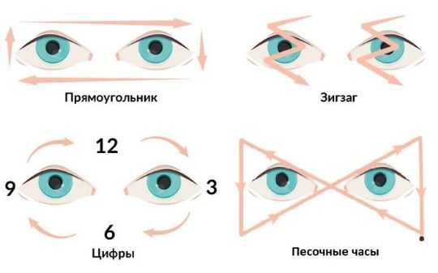

"Метка на стекле"
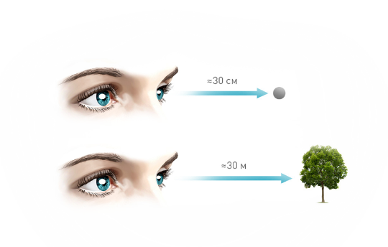
Упражнение очень простое, но в то же время максимально эффективное. Во время его выполнения тренируются глазные мышцы и стимулируется аккомодация (благодаря сокращениям хрусталика). Все это является отличной профилактикой близорукости.
К тому же, именно с этого упражнения хирурги советуют начинать зрительные тренировки после операций на глаза. Например, после лазерной коррекции зрения такую гимнастику можно начинать уже спустя 7 дней после процедуры.
Для выполнения упражнения нужно прикрепить к оконному стеклу на уровне глаз какую-либо метку (почтовую марку, кусочек бумаги или просто нарисовать точку маркером). Расстояние от метки до глаз – около 30 см. Затем поочередно фокусироваться на оконном стекле и на любом предмете за окном (дерево, соседний дом и т.п.). Переводить взгляд нужно каждые 10-30 секунд.

Массаж
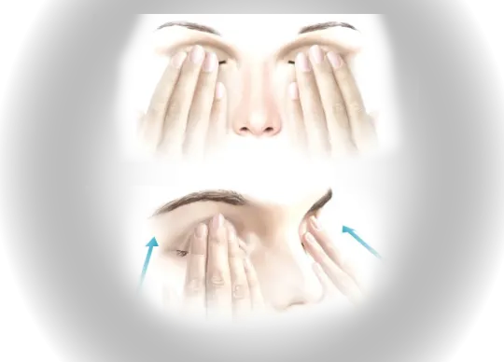
Благодаря самомассажу ускоряется циркуляция жидкостей в тканях и уменьшается отечность. Руки должны быть чистыми и теплыми, а упражнение лучше выполнять сидя. Аккуратно тремя пальцами рук необходимо слегка нажимать на веки обоих глаз, а само касание должно длиться не больше секунды. Повторить 3-5 раз.
Такое упражнение не стоит делать в первые 1-3 месяца после лазерной коррекции зрения.

